ДЕПАРТАМЕНТ ПРОФЕССИОНАЛЬНОГО ОБРАЗОВАНИЯ

ТОМСКОЙ ОБЛАСТИ

ОБЛАСТНОЕ ГОСУДАРСТВЕННОЕ БЮДЖЕТНОЕ ПРОФЕССИОНАЛЬНОЕ ОБРАЗОВАТЕЛЬНОЕ УЧРЕЖДЕНИЕ СРЕДНЕГО ПРОФЕССИОНАЛЬНОГО ОБРАЗОВАНИЯ

«ТОМСКИЙ ТЕХНИКУМ ИНФОРМАЦИОННЫХ ТЕХНОЛОГИЙ»

Специальность 09.02.07 «Информационные системы и программирование»

ОТЧЕТ ПО ПРАКТИЧЕСКОМУ ЗАДАНИЮ №2

|  |  |  |
| --- | --- | --- |
| Студент  «__» ________ 2020 г. | ______________ | Д.С. Тимофеенко |
| Преподаватель  «__» ________ 2020 г. | ______________ | Ю.В. Грушевский |

Томск 2019

Задание:

Изменение архитектуры для работы с базами данных. Модификация модели Портфолио для работы с СУБД.

**Дополнительное задание:** Разработайте ERD схему вашей базы данных.

Добавление __construct в модель

public function __construct()  
 {  
 mysqli_set_charset($this->link = new mysqli(  
 $GLOBALS['host'],  
 $GLOBALS['user'],  
 $GLOBALS['password'],  
 $GLOBALS['database']  
 ), 'utf8');  
 }

изменения bootstrap.php

require_once 'settings.php';  
require_once 'core/model.php';  
require_once 'core/view.php';  
require_once 'core/controller.php';  
require_once 'core/route.php';  
Route::*start*(); // запускаем маршрутизатор

код settings.php

<?php  
$GLOBALS['host'] = 'localhost'; // адрес сервера  
$GLOBALS['database'] = 'praktika'; // имя базы данных  
$GLOBALS['user'] = 'root'; // имя пользователя  
$GLOBALS['password'] = ''; // пароль

Изменения в модели портфолио

$query = 'SELECT * FROM portfolio';  
  
 $data = mysqli_query($this->link, $query);  
 return $data;

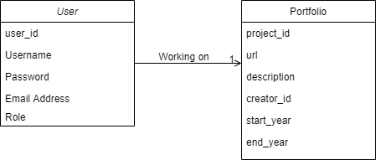  
рис. 1 ERD схема связей в СУБД

Вывод:

Я научился подключать, работать и выводить БД по модели MVC. А также отлаживать ошибки и строить схемы наследования.use